受講料
無料

受

講

生

募

集
2026年度たじみ
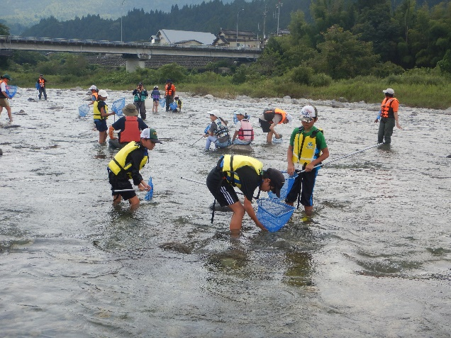

エコカレッジ

たじみエコカレッジは、河川体験や市内散策などの自然に関する様々な体験を通して、
身近な環境問題やその大切さについて考え、活動の輪を広げるための環境学習講座です。
年代ごとに３つのコースを用意し、幅広い世代の方の参加をお待ちしております！
市民向け環境学習講座

【対 象】 市内在住または在勤、在学の方
【募集人数】 １．ジュニアコース 小学4年生 ５名
小学5～6年生 ２０名
２．ユースコース（中高生） １５名
３．ステップアップコース（一般） １５名
★各コースの参加者に証書と記念品を贈呈
【募集期間】 ４月22日（水）10:00から募集開始
定員に達し次第募集終了
※空きがあれば第２回以降からでも受講可能
【申込方法】 受講申込票の提出（窓口、FAX、メールにて）
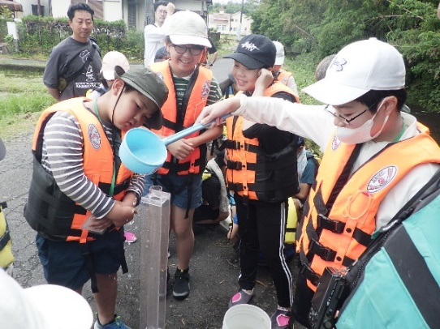

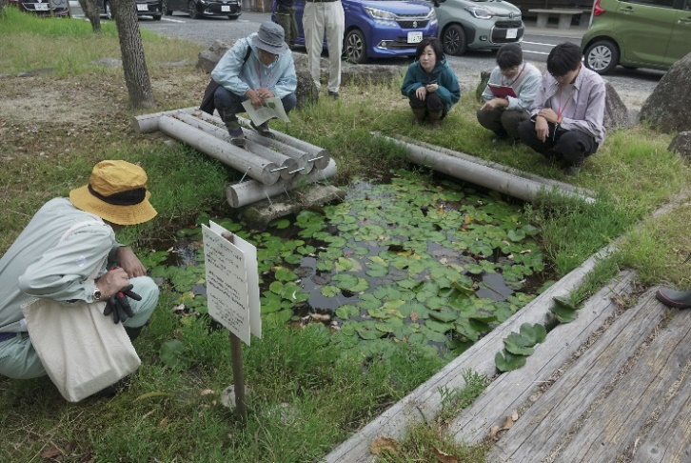

身近なところから
多治見市の環境を
考えよウナ！
申込先 多治見市土岐川観察館
〒507-0827 多治見市平和町6-84-3
T E L ：0572-21-2151 FAX：0572-21-2152
E-mail：tokigawa@ob2.aitai.ne.jp

事業に関する問い合わせ
多治見市役所 環境課 環境保全グループ
〒507-8703 多治見市日ノ出町2-15
TEL：0572-22-1175

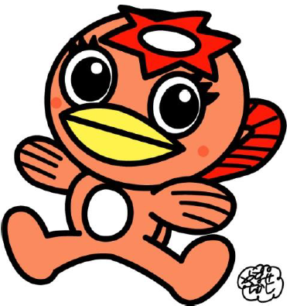

主催／多治見市 実施／河川自然環境保全復元団体リバーサイドヒーローズ
※この事業は岐阜県「清流の国ぎふ森林・環境基金事業補助金」を受けて実施するものです。

★ジュニアコース（対象：小学校４～６年生）
 | 開催日時 | テーマ・内容 | 場 所
第１回 | ５月３０日(土)  ９:３０～１２:００ | ガサガサ体験～根本川の環境～≪体験≫  １年を通して異なる川を観察し、それぞれの川の生き物や環境の違いを学ぶ。第１回は大原川に注ぐ「根本川」に生息する生き物や環境について学ぶ。 | 根本川
第２回 | ７月２６日(日)  ９:３０～１２:００ | ガサガサ体験～笠原川合流点の環境～≪体験≫  三国山を源流とする笠原川との合流点に入り、土岐川本流とは異なる生き物や環境について学ぶ。 | 笠原川合流点
第３回※ | ８月２１日(金)  ９:００～１６:００ | 川の違いを体感しよう！≪体験≫※ユースコースとの合同  水系の違う河川に生息する生物や環境の違いについて学ぶ。 | 中津川市付知川  ※バス運行
第４回 | １０月３日(土)  ９:３０～１２:００ | ガサガサ体験～北小木川の環境～≪体験≫  多治見市で最もきれいだと言われる北小木川に生息している生き物や環境について学ぶ。 | 北小木川
第５回 | １月１７日(日)  ９:３０～１２:００ | 環境フェア２０２７に向けて≪活動発表準備≫  ２月に開催される環境フェア2027に向けて、今まで経験した河川体験をまとめ、活動発表の準備を行う。 | ヤマカ  まなびパーク
第６回 | ２月２１日(日)  ９:００～１２:３０ | 「環境フェア２０２７」≪活動発表・修了式≫  エコカレッジを通して経験、体験した事を自分の言葉で発表する。今後も多治見の環境に興味をもってもらうよう繋げていく。 | ヤマカ  まなびパーク
※第３回は昼食をご用意ください
★ユースコース（対象：中学生・高校生）
 | 開催日時 | テーマ・内容 | 場 所
第１回 | ６月２７日(土)  ９:３０～１２:００ | 生息環境の異なる水生生物を調べよう～大原川～≪体験≫  水系の違う河川に生息する生物や環境の違いについて学び、地域の生物多様性の現状を把握する力を養う。 | 大原川合流点
第２回※ | ８月２１日(金)  ９:００～１６:００ | 生息環境の異なる水生生物を調べよう～付知川～≪体験≫  ※ジュニアコースとの合同  水系の違う河川に生息する生物や環境の違いについて学び、地域の生物多様性の現状を把握する力を養う。 | 中津川市付知川  ※バス運行
第３回 | ９月１３日(日)  ９:３０～１２:００ | 生息環境の異なる水生生物を調べよう～土岐川～≪体験≫  土岐川にて対象種に合わせた生物捕獲や同定作業を体験することで、生物調査の基礎を学び、地域の生物多様性の現状を把握する力を養う。 | 土岐川
第４回 | １１月８日(日)  ９:３０～１２:００ | 生息環境の異なる水生生物を調べよう～ビオトープ～≪体験≫  河川とは異なる環境に生息する生物を捕獲し、同定作業を体験することで、生物調査の基礎を学び、地域の生物多様性の現状を把握する力を養う。 | 三の倉町
※第２回は昼食をご用意ください

★ステップアップコース（対象：一般）
 | 開催日時 | テーマ・内容 | 場 所
第１回 | ５月２４日(日)  ９:３０～１２:００ | 学術資料としての標本づくり 「昆虫」≪講座≫  昆虫標本の作製方法や保管方法などの基礎を学ぶことで、その役割と重要性を理解し、地域の生態系の把握や自然保護に役立てるための知識を深める。 | 土岐川観察館
第２回 | ８月３０日(日)  ９:３０～１２:００ | 学術資料としての標本づくり 「魚類・植物」≪講座≫  魚類・植物標本の作製方法や保管方法などの基礎を学ぶことで、その役割と重要性を理解し、地域の生態系の把握や自然保護に役立てるための知識を深める。 | 土岐川観察館
第３回 | １０月１７日(土)  ９:３０～１２:００ | 学術資料としての標本づくり 「化石①」≪体験≫  化石標本の作製や保管方法などの基礎を学び、その役割と重要性を理解するために、土岐川河川敷で化石の採集を行う。 | 瑞浪市  化石博物館
第４回 | １１月２９日(日)  ９:３０～１２:００ | 学術資料としての標本づくり 「化石②」≪講座≫  化石標本の作製や保管方法などの基礎を学ぶことで、その役割と重要性を理解し、研究や展示資料としてどのように活用されているのかを学ぶ。 | 瑞浪市  化石博物館
※お子様連れではご応募できません。あらかじめご了承ください。
※日程、内容、場所を変更する場合や、講座を中止する場合があります。

★過去に開催したたじみエコカレッジの様子です。みなさんもぜひ体験してみませんか？
楽しい内容が
盛りだくさん！
みんなで
参加してね！！

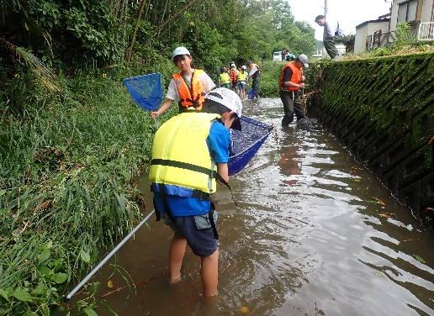
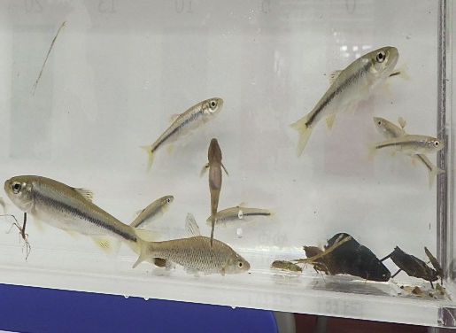
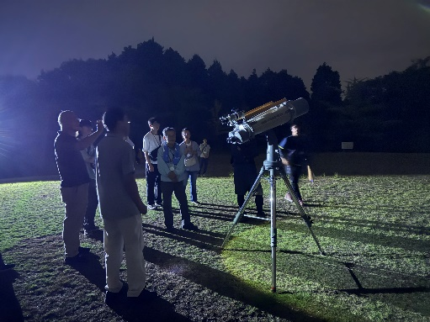

ステップアップコース

天体観測をしたよ。
ジュニアコース
ジュニアコース

いっぱい魚を捕まえたよ。
ガサガサ体験中！何がいるかな～？

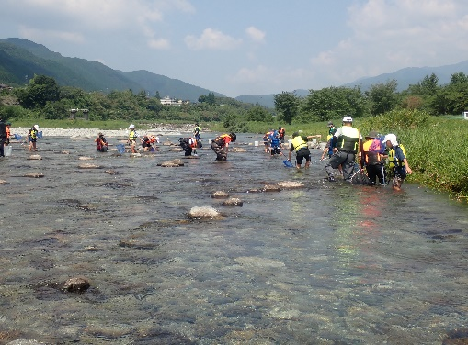
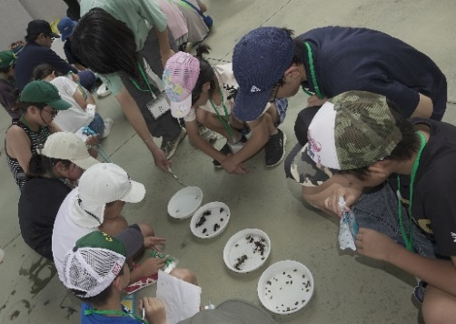
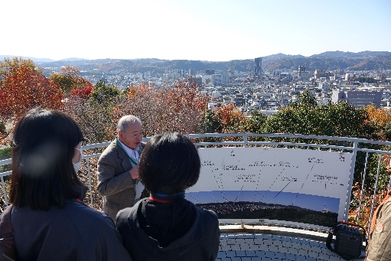

ジュニアコース・ユースコース
ジュニアコース・ユースコース
ステップアップコース

付知川は広くてきれいだったよ。
生物の特徴について、みんなで観察中！
市内を回って気象について学んだよ。


楽しい内容が盛りだくさん！みんなで参加してね！


土岐川観察館に行こう！

土岐川観察館では、子どもから大人まで楽しめる講座やイベントを毎月実施しています。
※要電話予約 ☎ 0572-21-2151

イベント名・内容 | 期日 | 時間 | 定員 | 対象者
子どもガサガサ探険隊  多治見市内の河川でガサガサ体験をします。 | ５月１０日(日)  ６月２８日(日)  ７月 ５日(日) | ９:３０～１２:００ | ３０名 | ３歳以上  (小４以下保護者同伴)
自然観察会  多治見自然の会との共同開催。土岐川河川敷で昆虫、魚、植物について楽しみながら学べます。 | ５月１７日(日)  ６月２１日(日)  １０月３１日(土) | ９:３０～１２:００ | ２０名 | 一般・子ども  （６月２１日は３歳以上）  (小４以下保護者同伴)
かんさつ館講座  毎月、多治見の自然について講座を開催。市内で活動しているさまざまな分野の方からお話が聞けます。 | ５月 ８日(金)  ６月１９日(金)  ７月１０日(金) | １８:３０～２０:００ | ２０名 | 一般・子ども  (小４以下保護者同伴)
※定員や内容が変更になる場合があります

２０２６年度 たじみエコカレッジ 受講申込票
提出先：土岐川観察館（窓口、FAX、メールにて）
ご住所 | 〒
フリガナ |  | 年齢 | 歳 | 学校名  学 年 | 学校  年生
お名前
電話番号  ※日中連絡が取れる電話番号 | （ ） ―
希望するコース | （ ）ジュニアコース  （ ）ユースコース  （ ）ステップアップコース
参加履歴 | 「たじみエコカレッジ」に参加したことがありますか。  （ ）はい 【 年に参加】 ・ （ ）いいえ
同意 | 上記の情報は、多治見市環境課と実施団体間で本事業にのみ共有します。  下記に☑ チェックをお願いします。  - 受講にあたり、個人情報の取扱いに同意します
※ジュニアコース、ユースコースに参加される場合は、学校名と学年も記入してください。

